S2E TCP Server User Guide
- Upgrade firmware
  - Manager Utility → Search → 雙擊進入Configure →Upgrade
  - 選擇E02_S2E_TCP_Server\build\keil\output中的example.aff檔案
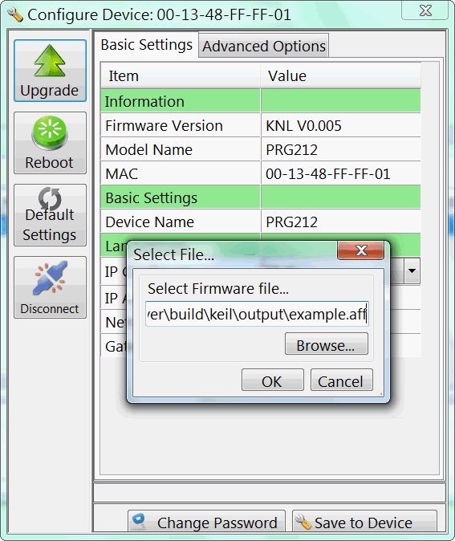
  - Upgrade完畢後，device自動重啟，console顯示message，如下圖
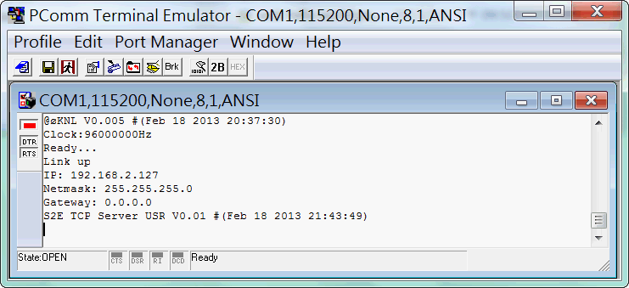
- 載入用戶網頁
  - Manager Utility → Search →List上方icon→Conver web data
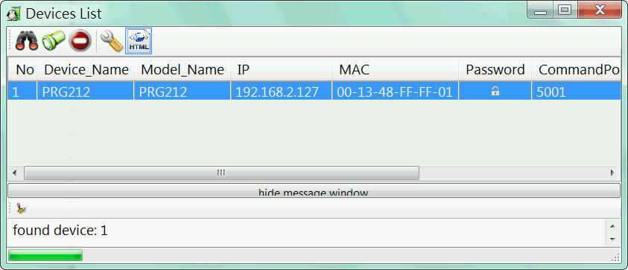
  - 右邊Upload選擇E02_S2E_TCP_Server\web\s2e_server.anf，按Upload按鈕
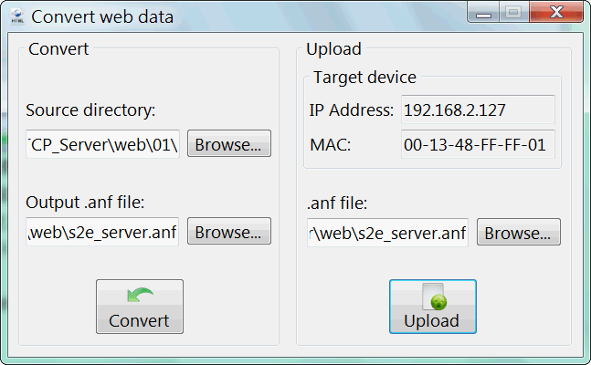
  - Upload完畢後,device自動重啟
- 更改設定參數
  - 鍵入用戶網頁地址: http://192.168.2.127:5003
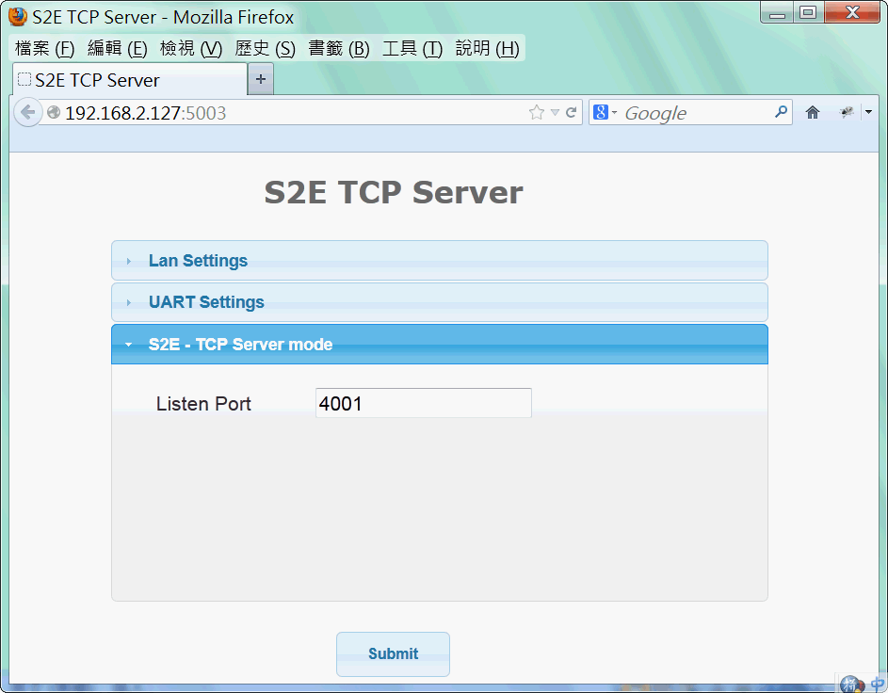
  - 依實際需要更改後，按Submit按鈕
- S2E 透明傳輸
  - 依串口設定，開啟PC端的串口terminal
  - 依網路TCP Server設定，開啟PC端的TCP Client
  - 互傳data，如下圖
